Информация к проекту решения по заявлению:
1.3. Заявитель: Кропачева С.А.
Земельный участок:
кадастровый номер 54:35:013510:12;
местоположение: обл. Новосибирская, г. Новосибирск, Дзержинский район, ул. Печерская, дом 28;
площадь 613 кв.м.; (планшет 2805).
Зонирование: Зона застройки индивидуальными жилыми домами (Ж-6)
Заявленные требования: в части уменьшения минимального отступа от границ земельного участка, за пределами которого запрещено строительство зданий, строений, сооружений, с 3 м до 0 м со стороны ул. Печерской в габаритах объекта капитального строительства.
Обоснование согласно заявлению: в связи с тем, что инженерно-геологические характеристики земельного участка являются неблагоприятными для застройки.
Планируется: реконструкция индивидуального жилого дома.

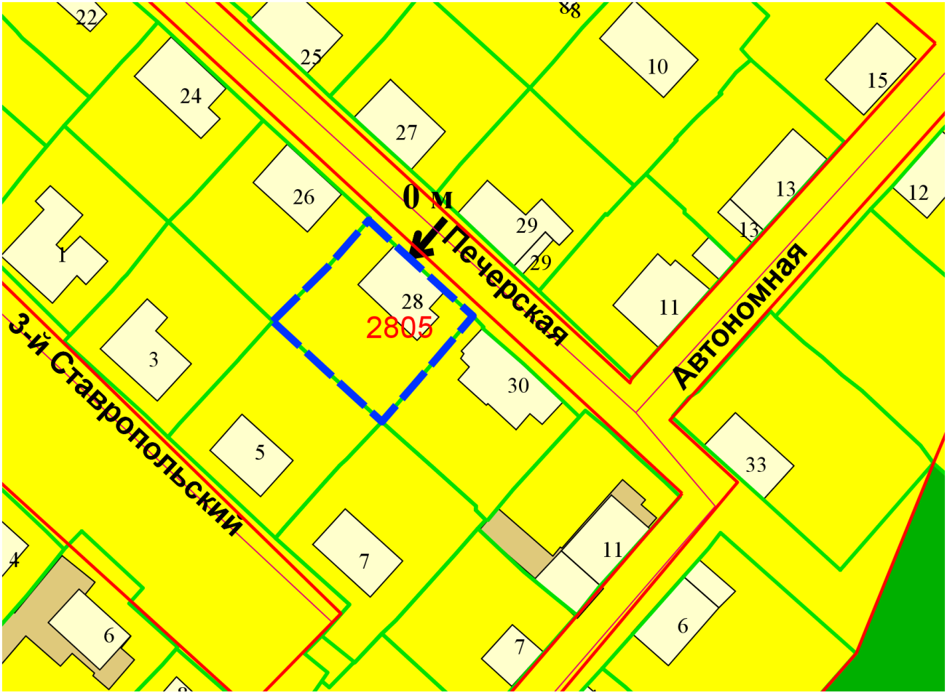
54:35:013510:12
Приложения к заявлению:

